ГОСУДАРСТВЕННОЕ БЮДЖЕТНОЕ ОБЩЕОБРАЗОВАТЕЛЬНО УЧРЕЖДЕНИЕ ГОРОДА МОСКВЫ
«ШКОЛА № 1534» АКАДЕМИЧЕСКАЯ

ИССЛЕДОВАТЕЛЬСКАЯ РАБОТА
Оценка качества воды в водоемах Новой Москвы по гидробиологическим показателям

Ученик 11 «Х» класса
ГБОУ Школа № 1534
Волков Даниил Михайлович

Ученица 11 «Х» класса
ГБОУ Школа № 1534
Павлова Анастасия Александровна

Руководитель:
педагог-организатор ГБОУ Школа № 1534
Юркина Евгения Леонидовна

Социальный педагог ГБОУ Школа № 1534
Чикина Ольга Николаевна

Москва 2019-2020
СОДЕРЖАНИЕ
Оглавление
Введение 3
Актуальность проблемы 4
Качество воды 4
Перечень выбранных для исследования водоемов, обследованных в 2017 г. 5
Гидробиологические исследования 11
Фитопланктон 13
Макрозообентос 14
Зоопланктон 15
Исследовательская часть 17
Выводы 25
Список литературы 27
Приложение 28

Введение
Рост промышленного производства существенно усиливает воздействие на природную среду, в том числе и водоемы. Увеличение объемов сбросов промышленных и бытовых сточных вод приводит к ухудшению качества воды и вызывает изменения в жизнедеятельности сообществ водных организмов. Антропогенное загрязнение и эвтрофирование водных объектов на территориях населенных пунктов станет острой проблемой в ближайшем будущем. Воздействие загрязняющих веществ сказывается на всех компонентах водной экосистемы, в результате чего изменяются их основные характеристики.
Гидробиологические показатели являются важнейшим элементом системы контроля загрязнения водной среды. Контроль окружающей природной среды по гидробиологическим показателям является высоко приоритетным с точки зрения обеспечения возможности оценки состояния водных экосистем, испытывающих вредное влияние антропогенных факторов.
Целью нашего исследования является изучение микроорганизмов на основе мониторинга водоемов Новой Москвы по данным учреждения, осуществляющего государственный экологический контроль на территории города Москвы.
Гипотеза: Анализ водоемов по гидробиологическим показателям позволит скорректировать административные решения по улучшению водных экосистем.
Задачи:
- Изучение и анализ данных по морфометрическим и гидробиологическим показателям;
- Выбор репрезентативного участка исследования;
- Сопоставление топографических карт и космических снимков;
- Выявление закономерностей;
- Предоставление полученных результатов ответственному заказчику.

Актуальность проблемы
В данном исследовании рассматриваются водоемы, расположенные в пределах Троицкого и Новомосковского административных округов г. Москвы. В гидрологическом отношении, в соответствии с критериями СП 11-103-97, исследуемые водоемы являются неизученными, т. к. на них не проводились наблюдения за гидрологическим режимом.
Антропогенная деятельность вносит значительный вклад в химический и гидробиологический состав водоемов Новой Москвы. Полученные результаты будут необходимы в первую очередь для принятия административных решений по улучшению водных экосистем, находящихся в черте города. Также информация будет использована в целях благоустройства, рекреации и туризма.

Качество воды
Класс качества вод изученных прудов изменялся от I до IV, при этом 7 прудов соответствовали I классу качества, 139 прудов – II классу качества, 32 пруда – III классу качества и 12 прудов – IV классу качества. Воды 139 обследованных прудов могут быть охарактеризованы как слабо загрязненные, 32 прудов – как загрязненные. Отдельные пруды попали в категорию грязных вод (12 водоёмов), и в категорию условно чистых вод (7 водоёмов).
Приведенный обзор водоемов позволяет сделать вывод об отсутствии к настоящему времени единой, достаточно полной и сбалансированной комплексной методики оценки качества воды.

Перечень выбранных для исследования водоемов, обследованных в 2017 г.
 | Наименование водоема | Адресная привязка | Координаты по Яндекс-карте |  | Координаты московской системы координат
 |  |  | Широта | Долгота | X | Y
1 | 2 | 3 | 4 | 5 | 6 | 7
36 | Барановский пруд | НАО, поселение Первомайское, д. Бараново | 55.5276927068 | 37.1508102901 | -22039.5514007 | -15454.6333154
38 | Ивановский-1 пруд | НАО, поселение Первомайское, д. Ивановское | 55.537082161 | 37.1530240642 | -21894.5304643 | -14409.9633638
39 | Ивановский-2 пруд | НАО, поселение Первомайское, д. Ивановское | 55.5347510609 | 37.1523320825 | -21939.5178809 | -14669.2770261
40 | Средний пруд | НАО, п. Первомайское | 55.5407530064 | 37.1370325334 | -22902.0558286 | -13996.1170384
41 | Верхний пруд | НАО, п. Первомайское | 55.5433058576 | 37.1312469099 | -23265.8016669 | -13709.9745012
72 | Пруд ЛМС | ТАО, СП Вороновское,п. Луговая мелиоративная станция | 55.3167996106 | 37.1858040014 | -19935.5660216 | -38944.4455826
73 | Соловка пруд | ТАО, СП Вороновское, п. Луговая мелиоративная станция | 55.32187 | 37.19835 | -19136.5824855 | -38383.4732948
74 | Покровский пруд | ТАО, СП Вороновское, с. Покровское | 55.3244647236 | 37.2065519871 | -18614.6914828 | -38096.8227022
75 | Нижний пруд в Покровском | ТАО, СП Вороновское, с. Покровское | 55.3272591394 | 37.2118313973 | -18278.2820667 | -37787.11574
77 | Пруд на правом притоке Баклановского ручья | ТАО, СП Вороновское, вблизи д. Ворсино | 55.331118824 | 37.232642935 | -16955.6633084 | -37362.6759581
78 | Водохранилище п. ЛМС | СП Вороновское,п. Луговая мелиоративная станция | 55.31344 | 37.17838 | -20302.87347 | -35364.87369
79 | Покровский 2 пруд | СП Вороновское, с. Покровское | 55.32474 | 37.20254 | -18765.54442 | -35364.87369
99 | Юдановского кладбища пруд | ТАО, СП Вороновское, д. Юдановка | 55.3214734861 | 37.2075027516 | -18555.736529 | -38430.0933101
100 | Юдановка пруд | ТАО, СП Вороновское, д. Юдановка | 55.3208672385 | 37.2088604251 | -18469.8302358 | -38497.9480901
101 | Юдановский Верхний пруд | ТАО, СП Вороновское, д. Юдановка | 55.3182589364 | 37.2135576352 | -18172.8292909 | -38789.5676016
104 | Покровское-1 пруд | ТАО, СП Вороновское, с. Покровское | 55.3240854723 | 37.201810579 | -18915.8445196 | -38137.7679938
136 | Ясенево пруд | СП Вороновское,вблизи ДНП "Ясенки" | 55.31241 | 37.20891 | -18385.69948 | -35364.87369
150 | Прямоугольный пруд в Покровском | ТАО, СП Вороновское, вблизи п.Покровское | 55.330773 | 37.210603
151 | Пруд в Покровском | ТАО, СП Вороновское, вблизи п.Покровское | 55.330675 | 37.211891
152 | Пруд 2 | ТАО, СП Вороновское, вблизи сельскохозяйственных угодий | 55.340952 | 37.226673

Для нашего исследования выбраны водоемы 2017 года, расположенные вблизи шоссе.
Для исследования в первом приближении нами выбрано два наиболее репрезентативных участка и большим количеством отобранных проб воды. Участок №1 расположен вблизи Калужского шоссе в районе поселка ЛМС на реке Соловка и ее притоке реке Песочня, которые являются притоком реки Моча (рис. 1). Участок №2 Бараново расположен вблизи Киевского шоссе на реке Солонец и ее притоках, которые являются притоками реки Десна (рис. 2). Водоемы относятся к категории прудов, прудов-копаней и старицам.
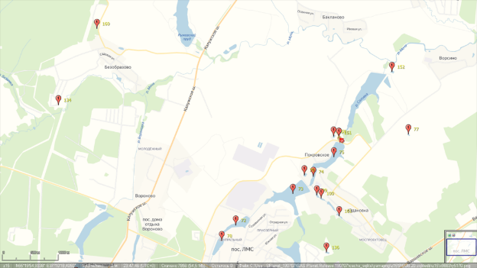
Рис. 1 - Участок пос. ЛМС северная часть
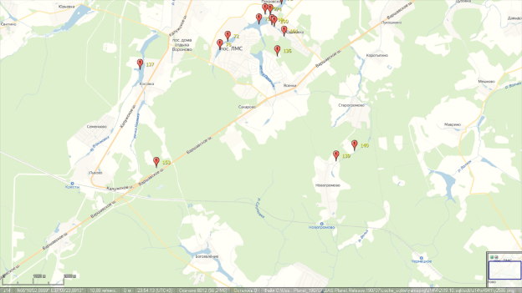
Рис. 2 - Участок пос. ЛМС южная часть

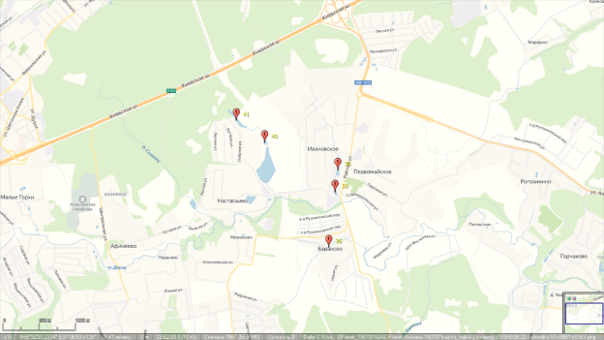 -
Рис. 3 Участок пос. Бараново

Гидробиологические исследования
Гидробиологические исследования проводились кандидатами биологических наук, научными сотрудниками кафедры гидробиологии биологического факультета и кафедры биофизики биологического факультета МГУ имени М.В. Ломоносова.
В рамках гидробиологических работ было исследовано сообщество фитопланктона 190 малых водоемов в летне-осенний период 2017 г. (август-октябрь).
Для характеристики сообщества фитопланктона использовали следующие показатели:
- число видов;
- численность;
- биомасса;
- доля синезеленых водорослей.
Численность фитопланктона рассчитывали по формуле (1):
$N=\frac{a×20×1000×V_{ск}}{n×V_{пр}};$ (1)
где N – количество клеток фитопланктона в 1 л исследуемой воды; a – количество учтенных клеток в n повторностей; 20 – пересчетный коэффициент на 1 мл (при учете организмов во всех 40 счетных полосах камеры); 1000 – коэффициент пересчета на 1 л; V_{ск} – объем сконцентрированной пробы в мл; V_{пр} – объем исходной пробы планктона в мл.
Долю синезеленых водорослей рассчитывали от общей биомассы фитопланктона по формуле (2):
$A=\frac{В_{cyan}}{В_{total}}×100\%;$ (2)
где A – доля сине-зеленых водорослей, В_{cyan} – биомасса цианобактерий, Вt_{otal} – общая биомасса фитопланктона на станции.
Качество воды оценивали по индексу сапробности, рассчитанному методом Пантле и Букка в модификации Сладечека (Макрушин, 1974). В основе метода лежит способность организмов выживать в условиях органического загрязнения среды, называемая сапробностью. Каждому индикаторному таксону присвоено численное значение – индивидуальный индекс сапробности. Степень сапробности водоема или водотока характеризуется индексом сапробности, который рассчитывается по формуле (3) (Pantle, Buck, 1955; Sládeček, 1973):
$S\text{ =} \frac{\sum_{\text{i=1}}^{\text{N}}{\text{(}s_{i}\text{ ×}h_{i}\text{ )}}}{\sum_{\text{i=1}}^{\text{N}}{h_{i}}}$, (3)
где S – индекс сапробности; N – число показательных таксонов - индикаторов; s_{i} – сапробное значение организма-сапробионта, h_{i} – частота встречаемости вида в пробе.

Таблица 2 – Сопоставление классов качества вод, степени загрязненности воды и значений индекса сапробности по Пантле и Букку в модификации Сладечека (S) по сообществу фитопланктона (в соответствии с РД 52.24.309-2011).

Класс качества воды | Степень загрязненности воды | Значение индекса S (фитопланктон)
I | Условно чистая | S ≤ 1,5
II | Слабо загрязненная | 1,5 < S ≤ 2,5
III | Загрязненная | 2,5 < S ≤ 3,5
IV | Грязная | 3,5 < S ≤ 4,0
V | Экстремально грязная | S > 4,0

Фитопланктон
Фитопланктон весьма чувствительен к ряду физико-химических показателей среды и служат в качестве индикаторных организмов сапробности, кислотности или солености. Большое (избыточное) количество фитопланктона приводит к критической эвтрофикация.
Раскроем роль фитопланктона на примере вольвокса. Вольвокс составляют одно из основных звеньев в пищевой цепи водоемов и относятся к непосредственным потребителям первичной продукции. 8 Большинство массовых планктонных вольвокс использует протококковые, хризомонадовые, криптомонадовые и мелкие диатомовые водоросли. Крупные диатомовые, синезеленые, перидиниевые водоросли захватываются детритоядными коловратками после того, как они отомрут и переработаются бактериями. Сами вольвокс служат пищей многим беспозвоночным: простейшим, нематодам, ветвистоусым и веслоногим рачкам, личинкам насекомых. Вольвокс принадлежит к тем организмам, отрицательное влияние которых на какую-либо сторону практической деятельности человека или непосредственно на него не установлено. Даже при массовом развитии вольвокс в питьевых водоемах, иногда изменяющих цвет воды, вода остается пригодной для питья. Несомненно, что значительная роль коловраток в естественном самоочищении водоемов. Вместе с водорослевой и бактериальной флорой вольвокс может поглощать также и радиоактивные элементы, удаляя их из водной толщи водоемов.
В Приложении №1 приведены полный видовой состав и основные структурные характеристики фитопланктона для каждого опробованного водоема.

Макрозообентос
Бентос - это совокупность организмов, обитающих на грунте/в придонных слоях водоёма, это бактерии, актиномицеты, водоросли и грибы, кольчатые черви, ракообразные, личинки насекомых, моллюски и т.д. Чтобы противостоять перемещению, повышается плотность бентоса путём приклрепления их к субстрату, заглублением в него. Регулярные массовые перемещения бентосов происходят по дну, в толще грунта и путем подъема в водную толщу. Наиболее занчительные горизонтальные миграции совершают крупные ракообразные. Большое значение для массовых перемещений донных организмов в толщу воды имеет свет, играющий роль основного сигнального фактора. Вертикальные миграции в толще грунта носят суточный и сезонный характер. Суточные перемещения обычно связаны с защитой от выедания, с расселением, питанием, добыванием кислорода. Зимой многие представители озернго бентоса, например, олигохеты и личинки хирономид, перемещаютс я в поверхностные слои грунта, что связано с ухудшением кислородного режима и снижением пищевой активности врагов. Избегая промерзания в грунте, глубже закапываются в него зимой личинки комаров
В Приложении № 2 приведены полный видовой состав и основные структурные характеристики макрозообентоса для каждого опробованного водоема.

Зоопланктон
Зоопланктон - это мельчайшие водные животные, дрейфующие в потоках воды. Разберём роль зоопланктона в водоёме на примере ветвистоусых рачков. Численность популяций ветвистоусых ракообразных в каждом водоеме подвержена суточным, сезонным и годовым колебаниям. Суточные изменения количества рачков в какой-либо части могут быть вызваны волнением, выеданием рыбой, вызваны гибелью вследствие недостаточной обеспеченности пищей. Горизонтальное распределение ветвистоусых рачков в водоемах в значительной степени обусловлено их способностью к активным перемещениям. В зарослях водной растительности благодаря обилию пищи (бактерии и детрит), как правило, во всех водоемах ветвистоусые рачки более многочисленны, чем в открытой части. Менее всего населено рачками открытое прибрежье, что связано с тем, что здесь благодаря волнениям, постоянно взмучиваются донные отложения, взвесь которых гибельна для фильтраторов. Ветвистоусые рачки обладают широкой адаптацией к изменению кислородных условий, в связи с содержанием в их крови гемоглобина и возможностью его синтеза в условиях дефицита кислорода. Вертикальное распределение ветвистоусых рачков неодинаково в разных водоемах и непостоянно в одном и том же водоеме. Наиболее важным фактором, определяющим вертикальное распределение Cladocera в водоемах, является суточный ритм подводного освещения. На вертикальные миграции зоопланктона может оказывать присутствие пищи, воздействие планктоноядных рыб. Ветвистоусые рачки являются массовыми формами планктона большинства водоемов, несмотря на то что истребляются рыбами в огромных количествах. Массовое развитие кладоцер обусловливается возможностями быстрого воспроизводства численности популяции разных видов при партеногенетическом размножении. Количество пищи является важнейшим фактором, определяющим интенсивность размножения рачков. Пищевыми конкурентами кладоцер в некоторой степени являются коловратки и простейшие. Ветвистоусые рачки отфильтровывают бактерии и водоросли в огромных количествах, тем самым способствуют очищению воды. Значение кладоцер в качестве корма для рыб огромно. Ветвистоусые рачки являются излюбленной пищей всех планктонофагов. Поедаются также молодью рыб.
В Приложении № 3 приведены полный видовой состав и основные структурные характеристики фитопланктона для каждого опробованного водоема.

Исследовательская часть
Объектом работ для сбора информации гидрометрических, морфометрических и гидробиологических характеристик являлись 190 водоемов Новой Москвы и Троицкого района. Для нашего исследования выбраны 27 водоемов.
Объекты наблюдений (Таблица № 2) были класифицированы по следующим группам:
- Площадь акватории (м²) — до 3000 (оранжевый цвет) малые пруды; 3000–6000 (желтый цвет) средние пруды; более 6000 (белый цвет) большие пруды;
- Объём котловины (площадь акватории, умноженная на глубину, м³) — до 3000 (оранжевый цвет) малый объём; 3000–5000 (желтый цвет) средние пруды; более 5000 (белый цвет) большие пруды;
- Средняя глубина (м) — до 1 (оранжевый цвет) малая глубина; 1–1,5 (желтый цвет) средние пруды; более 1,5 (белый цвет) большая глубина.
- В зависимости от происхождения и питания были разделены на пруды-копани и русловые пруды, располагающиеся на реках или ручьях.
- На основании данных по происхождению и питанию пруды дополнительно были класифицированы на проточные и застойные.
- Также дополнительно на основнии топографических и космических карт пруды были проанализированы на наличие вблизи хозяйственных объектов, крупных дорог, которые могут привести к дополнительному загрязнению объектов исследований.

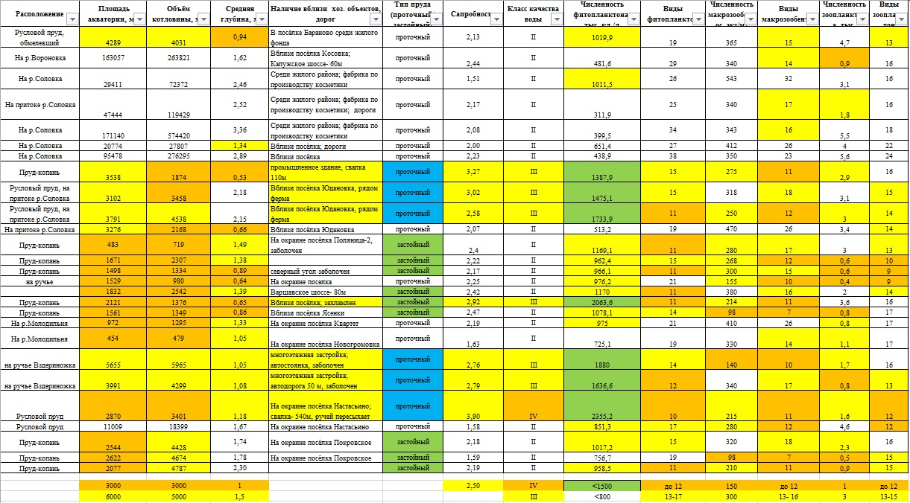
Сапробность - это комплекс физиолого-биохимических свойств организмов, обуславливающий их способность развиваться в воде с тем или иным содержанием органических веществ с той или иной степенью загрязнения. Класс качества воды обуславливается сапробностью, которая устанавливается в соответствии таблицей сапробности.
Полученные данные наблюдений также были класифицированы по уровням:
- Численность фитопланктона (тыс. кл./л) — изменялась от 0 до 800 (белый цвет) — малое количество; от 800 до 1500 (жёлтый цвет) — среднее; более 1500 (зеленый цвет) — большое;
- Сапробность — оранжевым цветом обозначен показатель сапробности от 3,5 до 4, желтым цветом- от 2,5 до 3,5, белым – от 0 до 2,5.
- Класс качества воды. Он обуславливается сапробностью и определяется в соответствии с таблицей № 3.
- Количество видов фитопланктона — до 12 видов (оранжевый цвет) малое количество; 13–17 (жёлтый цвет) среднее количество видов; более 18 (белый цвет) большое количество видов;
- Численности макрозообентоса (экз/м²) — менее 150 (оранжевый цвет) малое количество; 150–300 (жёлтый цвет) среднее количество; более 300 (белый цвет) большое количество особей;
- Количество видов макрозообентоса — до 12 видов (оранжевый цвет) малое количество; 13–16 (жёлтый цвет) среднее количество видов; более 17 (белый цвет) большое количество видов;
- Численности зоопланктона (тыс. экз/м3) — менее 1 (оранжевый цвет) малое количество; 1–3 (жёлтый цвет) среднее количество; более 3 (белый цвет) большое количество;
- Количество видов зоопланктона — до 12 видов (оранжевый цвет) малое количество; 13–15 (жёлтый цвет) среднее количество видов; более 16 (белый цвет) большое количество видов.

После анализа данных таблицы были выявлены 1 пруд с классом качества воды IV, 6 прудов с III классом, а оставшиеся 20 имели II класс качества.
Пруды I класса (условно чистые) по итогам исследования выявлены не были по причине нахождения в населенных районах Подмосковья в непосредственной близости от жилых поселков, автомобильных дорог, промышленных и хозяйственных объектов.
По итогам анализа топографических карт прудов с классом воды III и IV со спутниковыми картами местности GPS-систем были выявлени наиболее вероятные причины столь высокого загрязнения воды:
Класс IV.
№ 40 Средний пруд - на окраине посёлка Настасьино, свалка- 540 м, ручей пересыхает.
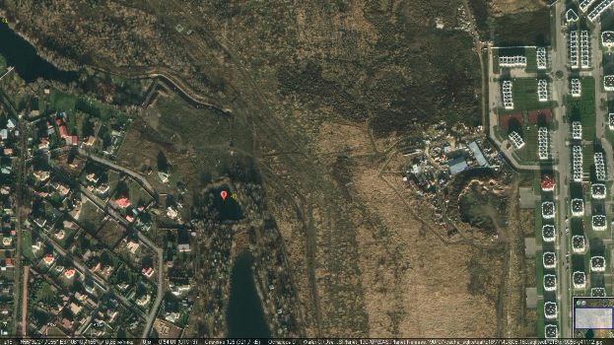

Класс III.
38 Ивановский-1 пруд - многоэтажная застройка; автодорога 50 м, заболочен.
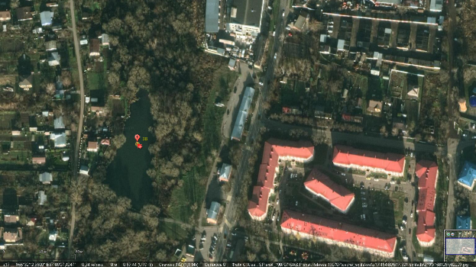
39 Ивановский-2 пруд- многоэтажная застройка, автостоянка, заболочен.
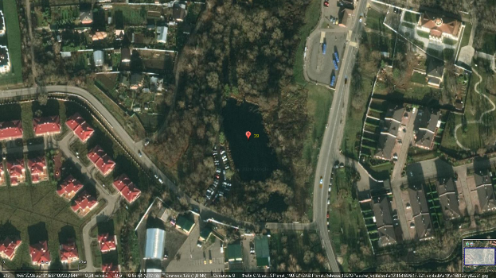
77 Пруд на притоке Баклановского ручья промышленное здание, свалка 110м 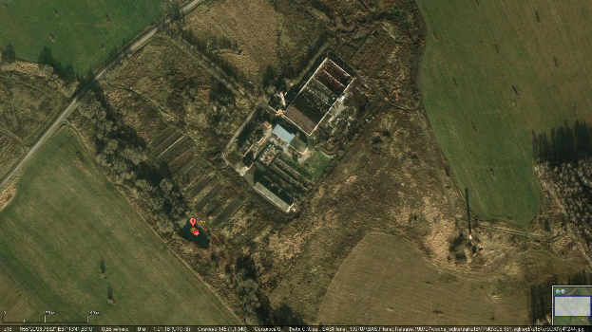
79 Покровский 2 пруд Вблизи посёлка, промышленного комплекса, угол заболочен.
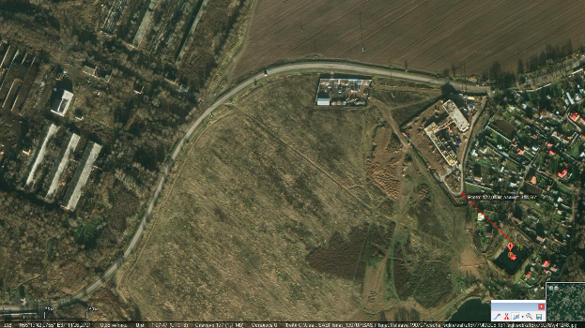
99 Юдановского кладбища пруд- посёлок Юдановка, кладбище, рядом ферма, промышленное здание.

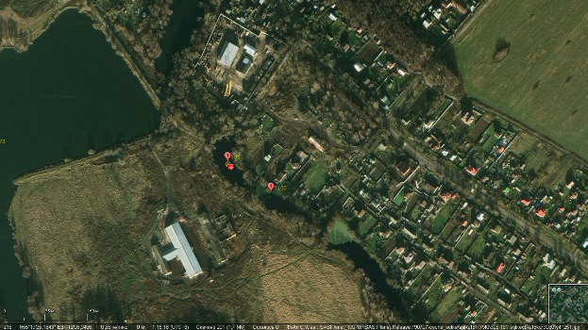
100 Юдановка пруд- посёлок Юдановка, кладбище, рядом ферма, промышленное здание.

Очевидно, что основными источниками загрязнений являются хозяйственная деятельность человека, в том числе жилые поселки, фермы и в особености свалки отходов жизнедеятельности опять же человека.
Для учета способности пруда к восстановлению и самоочистке была проведена классификация по типу прудов проточный - застойный, которая показывает, что застойные пруды более подвержены накоплению загрязнения в отличии от проточных.
На основании класификации прудов по их площади акватории видна зависимость количества фитопланктона от объема пруда. Так, для прудов объемом до 6000 м3 объем фитопланктона превышает объем в крупных прудах в 2 раза.

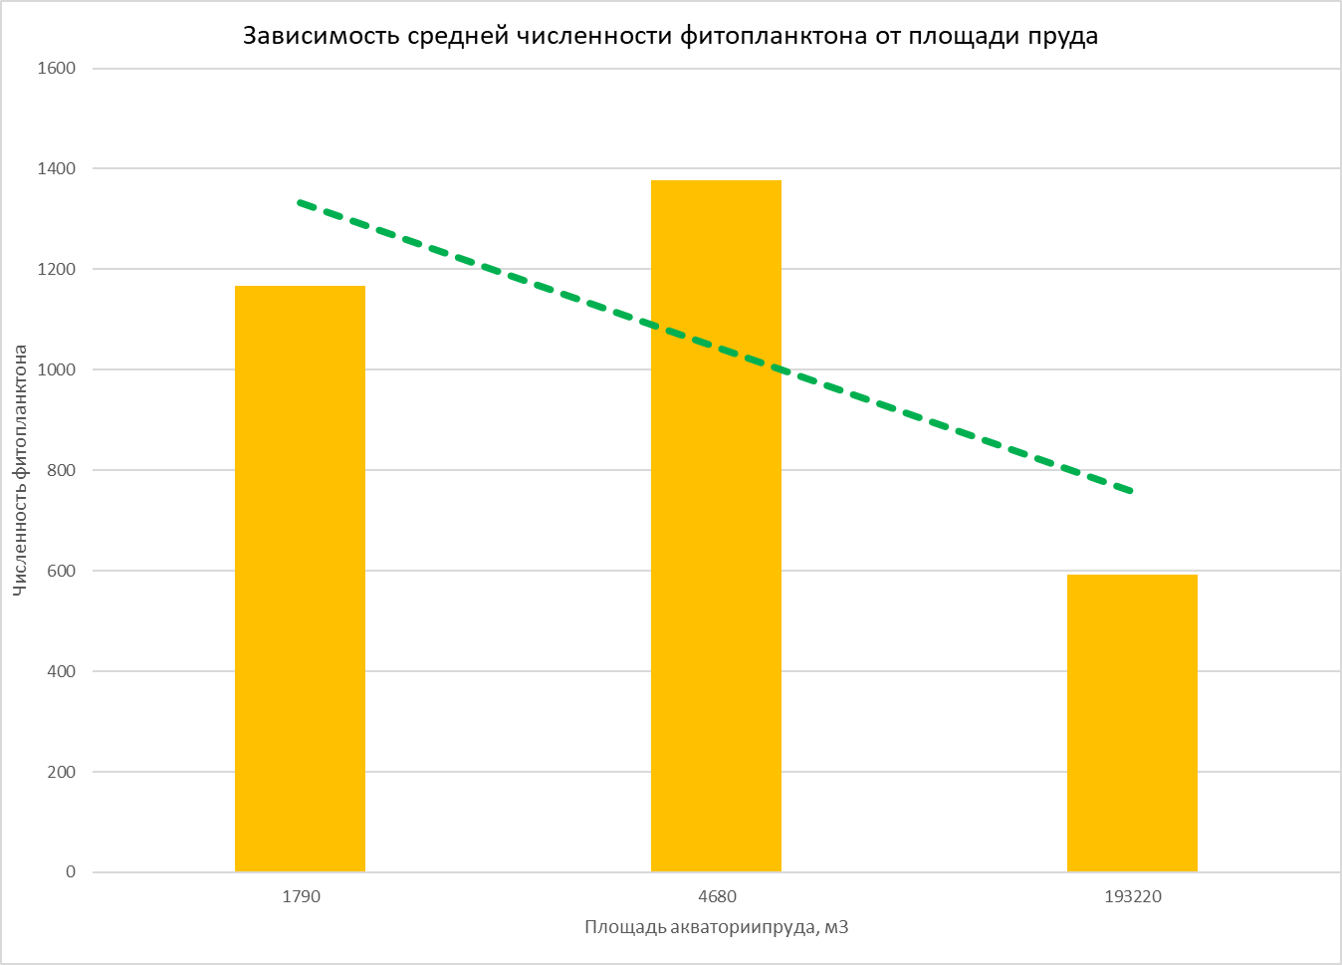
Также анализируя количество видов фитопланктонов и макрозообентоса видна зависимость от объема пруда и его проточности – чем больше объем пруда и наличие притока воды (реки или ручьи) – тем больше количество видов было выявлено.
Для прудов малой и средней площади акватории показатели количества видов практически одинаковы: фитопланктон/ макрозообентос/зоопланктон- 14/15/14, но значительно повышается для больших прудов – 28/20/17 соответственно.
Для проточных прудов среднее количество видов фитопланктона/ макрозообентоса- 20/17, для застойных прудов количество видов фитопланктона/ макрозообентоса- 13/13, что указывает на зависимость разнообразия видов от обменных явлений, возникающих при притоке воды, в том числе поступлении вместе ней кислорода.

Выводы
Принимая к сведению вышеуказанные данные, приходим к выводу о том, что численость фитопланктона напрямую зависит от показателей сапробности и формирует показатель класса качества воды (чем больше сапробность, тем выше численность фитопланктона, а чем выше численность фитопланктона, тем выше уровень класса загрязнённости воды).
Принимая во внимание данные о наличии хозяйственных объектов и дорог, приходим к выводу о том, что закономерности распределения микроорганизмов в водоёме и класса качества воды между наличием дорог или предприятий здесь не наблюдается. Из этого следует, что на исследуемые пруды оказывается значительное влияние исключительно естественного (не антропогенного) влияния: количество света, форма водоёма, средняя глубина, объём котловины, площадь акватории.
В результате исследования также установлена прямая зависимость видоразнообразия фитопланктона от объёма воды в пруду. Чем больше объём, тем больше видов.
Также установлена неярко выраженная закономерность: пруды с показателями объема воды, приближенными к минимальным, содержат наибольшее по массе количество фитопланктона, и, как соответствие, более высокий класс загрязнённости водоёма
Пруды с большим объёмом обладают классом загрязнённости воды не выше II класса.
Явную закономерность увеличения видов по мере отдаления от населённых пунктов не удаётся проследить.
Таким образом можно сделать вывод, что основными источниками загрязнений являются хозяйственная деятельность человека, в том числе жилые поселки, фермы и в особенности свалки отходов жизнедеятельности человека.
Для учета способности пруда к восстановлению и самоочистке была проведена классификация по типу прудов проточный- застойный, которая показывает, что застойные пруды более подвержены накоплению загрязнения в отличии от проточных.
На основании классификации прудов по их площади акватории видна зависимость количества фитопланктона от объема пруда. Так, для прудов объемом до 6000 м3 объем фитопланктона превышает объем в крупных прудах в 2 раза.
Результаты нашего исследования будут переданы организации, осуществляющей экологический мониторинг для подготовки административных решений по улучшению водных экосистем, находящихся в черте города. Наше исследование будет продолжаться по мере получения свежих данных гидробиологических исследований водоемой территории Новой Москвы.

Список литературы
- Гидроэкология: теория и практика. (Проблемы гидрологии и гидроэкологии. Выпуск второй) Под редакцией Н. И. Алексеевского: географический факультет МГУ. 2004 год.
- Баринова С.С., Медведева Л.А., Анисимова О.В. Биоразнообразие водорослей-индикаторов окружающей среды. Тель-Авив: Инст. Эволюции Университета Хайфы, 2006. 498 с.
- Р 52.24.763-2012. Рекомендации. Оценка состояния пресноводных экосистем по комплексу химико-биологических показателей (утв. Росгидрометом 03.04.2012)
- РД 52.24.309-2011. Руководящий документ. Организация и проведение режимных наблюдений за состоянием и загрязнением поверхностных вод суши (утв. Росгидрометом 25.10.2011)
- Руководство по методам гидробиологического анализа поверхностных вод и донных отложений / Под ред. В.А. Абакумова. Л.: Гидрометеоиздат, 1983. 318 с.
- Рыжов И. Н. «Природные парки Москвы: прогулки с Экологом» М., Мосприрода 2015.
- Шитиков В.К., Розенберг Г.С., Зинченко Т.Д. Количественная гидроэкология: методы системной идентификации. Тольятти: ИЭВБ РАН, 2003. 463 с.

Приложение

